Styrelsen informerar:

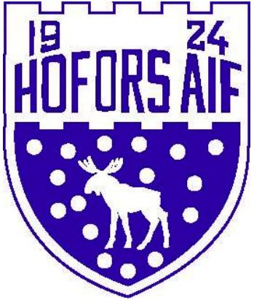
Viktiga datum:
9-11/8
Hundtävling på Stålringen
Vi ansvarar för parkering alla dagar och kiosk den 11/8

15/8
Gestrikecup friidrott på Stålringen

17/8
”HAIF-dagen” på Stålringen med många matcher både på natur och konstgräs!

25/8
3 mot 3 sammandrag på Stålringen

1/9
Sista dag för att nominera till John Källberg stipendiet!
Läs mer om stipendiet och hur du nominerar på vår hemsida:
www.haiffotboll.se

5/10
Gemensamt barn och ungdomsavslutning

15/10
Ledaravslutning

#Lycka är att vara HAIFARE |  | Nyhetsbrev Hofors AIF  2019-08-01 #25

Första styrelsemötet efter sommaruppehållet gick av stapeln igår. Vi kan konstatera att vi haft en händelserik vårsäsong. Den har förutom all idrott som bedrivits också innehållit firande av HAIF-stugan, snöskottning (A-lagsspelare) samsynsmöten, medlemskväll i Hofors backen, Prideparad, Familjelopp och Erreadag på Stålringen. för att nämna några aktiviteter.
Vi fortsätter arbetet med den del av Diplomerad Förening som handlar om ledarförsörjning/utbildnings-plan. Vår ambition är att tillsammans med SISU och GFF genomföra en ledarträff där dessa ämnen diskuteras. Ett datum är inte satt ännu men kommer inom kort att meddelas.
När det gäller utbildning så kommer alla tränare/ledare att ges möjlighet till 1–2 st. inspirationsfortbildningar. Vi planerar att genomföra tematräningar under en eller två kvällar i september. Vi hoppas att ni tar chansen att inspireras och få lite energi under den sista delen av säsongen! Vi återkommer med dag/ar och tid för dessa fortbildningar, där Fredrik Lindholm kommer att vara instruktör.

Föreningsförsäljning hösten 2019! Hela föreningen ska under sälja duschtvålar från www.fresch.se. Vi meddela er så fort vi får hem säljmaterialet för detta. Det är ett paket med 4 st. tvålar som säljs för 100 kr, det är 30 kr. i förtjänst på varje paket som delas lika mellan föreningen och laget.

Säsongen 2020!
Det är dags att börja fundera på hur du/ni/spelare ska göra till nästa säsong. Styrelsen vill gärna vet hur du/ni tänker o funderar kring säsongen 2020. Har du/ni idéer kring lag och ledare så hör gärna av dig till oss på tel., mail eller Messenger eller IRL på Stålringen. Styrelsen kommer också att göra ett utskick/träff där vi och ni får möjlighet att meddela läget och lyfta idéer. Ju snabbare föreningen får info om förändringar desto mer tid har vi att hjälpas åt att hitta lösningar.
Inspirationsföreläsning med Jonas Eriksson 29/8
Hofors Kommun, Entré Hofors och Sisu idrottsutbildarna arrangerar en föreläsning med Jonas Eriksson. En biljett där både mat och föreläsning ingår kostar 200 kr, styrelsen har beslutat att bjuda alla ledare/tränare som vill gå. Vi behöver veta vilka som ska gå senast 15/8, en gemensam anmälan sker från Hofors AIF. Anmäl dig till Johanna Grönlund!
Stålringen!
Under våren har allt kring träningar, matcher och material funkat bra. Vi fortsätter med bra kommunikation med varandra antingen på plats eller i messengergruppen. Det är fantastiskt när vi hittar lösningar och ser möjligheter genom att samarbeta. Att hjälpas åt och vara bjussig med sin positiva energi, komma med bra idéer på förbättringar och förenklingar tror vi kommer att stärka föreningskänslan och ge en trygghet till ledare och aktiva. Det blir roligare också!!!
Det kommer säkerligen att någon gång under hösten vara snålt med omklädningsrum och ev. någon krock med match och träning men som sagt, det löser sig alltid om vi hjälps åt!

H Hjärta
Tyckte det här var ett roligt sätt att leka med bokstäver…kom gärna med förslag till vilket ord som kan passa till A och kanske bättre ord till de andra bokstäverna…!
Ha det så bra!
Vi ses på Stålringen! Hälsningar Styrelsen!

A
I Inspiration
F Framtid

